МІНІСТЕРСТВО ОСВІТИ І НАУКИ УКРАЇНИ
МАЛА АКАДЕМІЯ НАУК УКРАЇНИ
ЖИТОМИРСЬКЕ ТЕРИТОРІАЛЬНЕ ВІДДІЛЕННЯ

ВІДДІЛЕННЯ: ЛІТЕРАТУРОЗНАВСТВА, ФОЛЬКЛОРИСТИКИ ТА МИСТЕЦТВОЗНАВСТВА
СЕКЦІЯ: ЗАРУБІЖНА ЛІТЕРАТУРА
БАЗОВА ДИСЦИПЛІНА: ЗАРУБІЖНА ЛІТЕРАТУРА

ВЕЛИКА ФІЛОСОФІЯ ЖИТТЯ В МАЛИХ ЧОТИРИВІРШАХ

Шифр автора

2015р.

ЗМІСТ
Вступ
Розділ І. До витоків жанру рубаї
  - Рубаї у світовій літературі.
  - Рубаї в українській літературі
Розділ ІІ. Велика філософія життя в малих чотиривіршах
2.1 Омар Хайям – неперевершений майстер рубаї
2.2 Поет-рубаїст Ромвальд Павловський
Висновки
Список використаної літератури
Додатки

Вступ
Історія зберегла численні імена поетів і філософів. А чи багато з них були поетами-філософами? Американець Ралф Уолдо Емерсон, іспанець Мігель де Унамуно, українець Василь Стус…Добре подумавши, можна пригадати ще кілька імен. Саме до цієї плеяди належить і Омар Хайям. Його чотиривірші – це що? Заримовані філософські сентенції? Так. А може, поетичні перлини, оздоблені гострою думкою мислителя? Теж вірно.
А чи пишуть рубаї сучасні поети? Якщо пишуть – то про що? Які проблеми сьогодення вони розкривають?Щоб схарактеризувати світобачення поета-філософа давнини і сучасності, зрозуміти його світоглядну позицію і, разом з тим, відчути серцем красу поетичного слова, лаконічність і глибину філософської думки, спробуємо розкрити особливості поетики рубаїв таджицько-перського поета-філософа Омара Хайяма і поета філософського світобачення (родом з Житомирщини) Ромвальда Павловського.
Актуальність теми.
Ця робота сприятиме поглибленню знань про оригінальні жанри світової поезії, зокрема – рубаї, історію появи й функціонування рубаїв в світовій літературі й сучасній українській в тому числі.
Метою роботи є дослідження художніх особливостей запозичених жанрів та жанрових різновидів, що походять з літератур народів Сходу та їх функціонування в українській літературі, здійснити текстологічний аналіз рубаїв Омара Хайяма та Ромвальда Павловського під кутом зору їх проблематики.
Об’єктом дослідження є рубаї – чотиривірші.
Предметом дослідження обрано поетичну творчість Омара Хайяма і Ромвальда Павловського.
Методи та прийоми дослідження:
порівняльно-історичний, описовий, контекстуальний. Для вивчення текстів використано методи: філологічний, порівняльний, системного аналізу, інтерпретації. Для вивчення образно-символічних значень – структурно-семіотичний.
Наукова новизна дослідження визначена комплексним текстологічним аналізом рубаїв таджицько-перського поета і сучасного українського.
Джерелами дослідження стали:
- Спеціальні статті з літературознавства, в яких здійснено ретроспективний огляд історії виникнення й поширення рубаїв у поезії народів Сходу та аналіз їхнього впливу на світову літературу.
- Поетичні збірки рубаїв Омара Хайяма і Ромвальда Павловського.
Теоретичне значення роботи полягає в поглибленому вивченні та аналізі художніх особливостей рубаїв минулого і сьогодення.
Практична цінність. Дослідження може бути використане у процесі підготовки учнів та вчителів до уроків зарубіжної літератури, теоретичних семінарів, читацьких конференцій.
Структура роботи. Робота складається зі вступу, двох розділів, висновків, списку використаної літератури, додатків.

І. До витоків жанру рубаї
1.1 Становлення жанру рубаї в світовій літературі.
Рубаї – в ліричній поезії східних народів чотиривірш, як правило, філософського змісту, в якому римуються перший, другий і четвертий рядки, а третій залишається без рими. Іноді після рими є редиф. Одна з найпоширеніших віршованих форм ліричної поезії народів Сходу. Визнаними майстрами рубаї були Захириддин Бабур в тюркськомовній поезії і Омар Хайям – в іранській.
Редиф – своєрідний приспів, слово чи кілька слів, які повторюються у віршах східних поетів, у кожному віршованому рядку відразу після рими.
Наприклад:
Часто нам про муки пекла байки бає проповідник.
Так детально, мов би сам він
там буває, проповідник.
(Саїд –Азім Шервані)
Родом строфа рубаї з усної народної творчості персів і таджиків, де мала відповідну назву дубайте і таране.
Як самостійна строфа рубаї сформувалися в надрах перської народної творчості, своєрідним варіантом якої є дубейт («ду» – два, «бейт» – двовірш, отже – два вірші). З ХІ ст. поширилася арабська назва рубаї, що означає буквально почетверений. У ранньоперську літературу його запровадив Рудакі (див. додаток 1). Згодом рубаї було канонізовано і закріплено за схемою римування АА*А (у фольклорі він міг римуватися АААА й ААВВ).
Рубаї східної традиції – це канонічна строфа медитативної лірики, яка складається з чотирьох віршорядків (місра) або двох бейтів, римується за схемою АА*А чи АААА з редифом і внутрішніми римами або без них у метричному розмірі хазадж (поділяється на «ахрам» і «ахраб», має близько 40 різновидів по суті – силабічний, 11-13 складів у рядку), вирізняється чіткою структурою (зазвичай один бейт містить виклад думки і зацікавлення нею читача, третій рядок підкреслює або несподівано скеровує образний рух в інше річище, а четвертий – виконує роль філософського підсумку, в якому повністю розкривається зміст і закріплюється художня ідея), вимагає строгої логічної думки, афористичності, узагальненості і філософічності, лаконічності мови, відточеності форми і глибини змісту. Без дотримання цих вимог строфу з сучасного погляду не можна вважати строфожанром чи, тим більше, жанром.
У писемній творчості рубаї з’явився в ІХ-Х ст. В середині ХІ ст. ця жанрова форма досягає найбільшого розвитку. Але вже з другої половини ХV ст. помітно поступається іншій східній строфі – газелі. Канонічні особливості форми рубаї виробилися в творчості класиків перської літератури. Змінювалися лише проблематика, тематика, зображально-виражальні засоби та ідейне спрямування.
Дослідники східних рубаїв виділяють рубаї-драми, рубаї-описи, рубаї-скарги, рубаї-панегірики, рубаї-ганьблення, які з’явилися в Х-ХІІ ст.
У класичний період розвитку перської літератури (ІХ- ХV ст.) жанр рубаїв зажив надзвичайної популярності, оскільки на нього менш за все поширювалися «жорсткі, часом догматичні, кодифікації класичної поезії» (Р. Хаді-Заде).
Післякласичний період (XVI-XVIII ст.) – час побутування в перськомовній поезії так званого «індійського стилю», бажанням відійти від якого було продиктоване звернення перських поетів (зокрема представників товариства «Базгашт» – «Повернення») наприкінці XVIII – початку ХІX ст. до рубаїв і прагнення повернути їм щирість та жвавість народної поезії.
Подальша еволюція рубаїв у змістовому плані відбулась у ХХ ст. Абулькасим Лахуті, зокрема, створив жанровий різновид політичних рубаїв. Поступово в тексти було введено соціальні мотиви. Велику увагу приділено й пізнанню психології та світогляду людини-сучасника. Отже, протягом усього часу існування рубаї при сталості формального канону змінювалося ідейно-змістове його наповнення. Від суто любовних у фольклорній традиції рубаї пройшли шлях до викінченої, лаконічної, переважно філософсько-узагальненої мініатюри. Це, власне, забезпечило поширення жанру в персько-таджицькій поезії та його входження у світову літературу. Зокрема, європейська й американська рецепція рубаїв починається з появи переспівів німецького поета Ф. Рюккерта «Сліди троянд» (1829р.), згодом – англомовного перекладу творів Хайяма, здійсненого Е.Фіцджеральдом (1859р.), і французького перекладу Ж. Б. Ніколя (1867р.).(див. Додаток 2)
Рубаї – одна за найулюбленіших форм багатьох національних літератур Сходу. До них зверталися, зокрема, узбецькі поети А. Навої, Р. Бободжан, турецькі З. Бабур, А. Галеті, Я. Кемаль, Н. Хікмет (хоча в староузбецькій і турецькій літературах паралельно побутував туюг, дуже схожий на рубаї, але відмінний від нього віршовим розміром та каноном використання омонімічних рим), азербайджанські – Хагані, Махсеті-хатун, Нізамі, Насімі; вірменські – О. Туманян, А.Ісаакян, О. Шираз; арабські – Р. Гамзатов та інші. У казахській поезії також існує різновид рубаїв – ельон, одинадцятискладовик і з медіаною після шостого складу. Увійшли рубаї і в слов’янські літератури, зокрема, чеську – К.Я. Ербен, російську – К. Бальмонт, В. Брюсов, А.Адамс, Л. Озеров, Г. Регістан, білоруську – М.Богданович, а також в українську – Д. Павличко, В. Базилевський, В. Простопчук, Р. Болюх, В. Вихрущ, Ю. Хабатюк та інш.
Європа відкрила рубаї Омара Хайяма на рубежі століть. Тоді з’явилися перші переклади. Під час першої світової війни «Рубаят» був кишеньковою книгою англійських солдатів. З тих пір його перекладали багато. Тільки російською мовою існує декілька авторських перекладів: Н. Стріжкова, О. Румера, І. Тхоржевського, С. Ліпкіна, В.Державіна, Г. Плісетського, Е. Ільїна та інш. Деякі перекладали тільки окремі чотиривірші, інші прагнули перенести весь рубаят. Одні намагалися перекладати як можна точніше, другі вільно писали на теми Хайяма, наслідуючи його стилю. Найбільш повним і досконалим переклад Г. Плісецького.
1.2 Рубаї в українській літературі
Першим перекладачем Омара Хайяма українською мовою з фарсі був засновник вітчизняного сходознавства Агатангел Кримський, який публікував свої переклади у галицьких виданнях 90 років ХІХ століття (Додаток 3).
Перекладацька діяльність П.Лозієва, Д. Павличка, В.Мисика сприяла появі рубаїв і в українській літературі. Специфіку строфожанру і його класичні зразки відкрив українському читачеві своїми перекладами саме Василь Мисик (див. Додаток 4). Вони найбільш лаконічні і краще передають образи оригіналу, відтворюють редифи. В перекладах Мисика використано 4-6 стоповий ямб з різними ритмічними варіаціями. Перші зразки власне українських рубаїв з’явилися у творчості М. Ореста у 1951 році та Д. Павличка у 1957 році. Та якщо рубаї М.Ореста (всього 14) тривалий час залишалися невідомими в Україні, то рубаяна Д. Павличка стала для багатьох наших поетів своєрідним архитекстом, з яким їхні рубаї перебувають в інтертекстуальних відносинах. У передмові до видання рубаїв 2003 року Д. Павличко зазначає: "У студентські роки... виникла в мене думка присвоїти українській поезії афористичну, підпорядковану певному законові римування, чотирирядкову форму рубаїв. Приглядаючись до неї, я побачив, що вона являє собою щось ніби стиснутий сонет, її драматургія нагадує суперечливість змісту сонетної форми. Я думав так: якщо українська поезія досконало оволоділа сонетом і зробила його навіть жанром філософської лірики, то чому б їй не висловлюватись і ще лаконічніше". (див. Додаток 5).
Багатьом українським поетам-рубаїстам вдалося досягти значних успіхів, але індивідуальні особливості поетичного стилю Д. Павличка виявилися напрочуд співзвучними канонічним вимогам рубаїв, що й стало одним з чинників, які забезпечили оригінальність змісту в запозиченій формі. Переважно завдяки його творчим пошукам, цей строфожанр еволюціонував до жанру. Д. Павличко виробив власний жанр – екорубаї (екологічної тематики). Поет реагує на процеси деградації навколишнього середовища, засмічення природи, екологічні катастрофи.
В українській літературі до канонізованої східної строфи рубаїв, крім Д. Павличка, зверталися: В. Мисик, М. Бажан, В.Ляшкевич, В. Ящук, Д .Кононенко, В.Ігнашенко, Г. Сорока, А. Гарматюк. Їхні рубаї можна умовно поділити на блоки за привалюванням у них філософічності, сатири, дидактичності, вираженої безпосередньо через пряму настанову або через ілюстрацію.
Отже, поширенню жанру рубаїв в персько-таджицькій поезії та їх входженню в світову літературу сприяли:
по-перше, прагнення перських поетів повернути їм щирість та жвавість народної поезії;
по-друге,поява жанрових різновидів в багатьох національних літературах Сходу;
по-третє, переклади рубаїв Омара Хайяма різними мовами народів світу.
У жанровій ієрархії української поезії рубаї зайняли досить помітне місце. Своєрідною точкою відліку стали твори Д.Павличка і переклади А.Кримського, В.Мисика

ІІ. Велика філософія життя в малих чотиривіршах
  - Омар Хайям – неперевершений майстер рубаї
Корифеєм персько-таджицької лірики, неперевершеним майстром рубаїв є класик середньовічної східної поезії Омар Хайям. (див. Додаток 6) У творчості Омара Хайяма рубаї отримали нову якість – вони стали проривом в інший вимір мислення. Відбувся перехід від строфожанру до афористичного жанру філософської лірики, започаткованого творчістю Ібн Сіни. Омар Хайям вигранив форму чотиривірша, як коштовний камінь. За висловлюванням Е. Фіцджеральда «Старий Хайям дзвенить, як справжній метал».
Коли створював Омар Хайям свої чотиривірші? Очевидно, протягом всього життя, до глибокої старості. Він ніколи не писав хвалебних од правителям, навіть коли мав усі підстави для цього. Рубаї не вважалися серйозною формою поезії. В далекому минулому рубаї співалися один за одним та розмежовувалися паузою. Об’єднані до тематичних груп чи збірок, співалися ці чотиривірші, як куплети одної пісні, у межах якої розвивався ліричний образ. Тому навряд чи сам Хайям надавав своїм рубаї серйозного значення, швидше за все, вони виникали мимохідь, експромтом . Теми його чотиривіршів різноманітні і суперечливі. Один з перших його дослідників і перекладачів академік В. Жуковський писав про нього наступне: «Він вільнодумець, руйнівник віри, він безбожник і матеріаліст, він насмішник над містицизмом і пантеїст, він правовірності мусульманин, точний філософ, гострий спостерігач, вчений; він – гуляка, розпусник, ханжа і лицемір. Він не просто богохульник, а втілене заперечення позитивної релігії і всякої моральної віри; він м’яка натура, віддана більш спогляданню божественних ніж життєвих насолод;він скептик – епікуреєць, він – перський Абу-л-Аля(Мааррі), Вольтер, Гейне. Чи можна, справді, уявити людину, якщо він не моральний виродок, в якому могли б поєднуватися і уживатися така суміш і строкатість переконань, протилежних схильностей і напрямків, високих доблестей і низьких пристрастей, болісних сумнівів і коливань?»
Однак, Ч. Хортон у передмові до «Рубаяту», випущеного в Лондоні 1917 року, писав: «У Персії нема суперечок щодо віршів Омара і їх значення:автор шанується як великий релігійний поет. Його возвеличення вина і любові являють собою класичні суфійські метафори. Під вином розуміється духовна радість, а любов – радісна вірність Богу… Омар не виставляв своє знання напоказ, а закамуфльовував його. Абсурдно відноситися до подібної людини як до п’яниці та нероби. Однак, його глибокі вірші, які здаються на перший погляд поверхневими, вводять в оману».
Проблем філософії та релігії Хайям торкнувся в своїх багатьох віршах та в п’яти спеціальних трактатах. Визнаючи існування Бога як першопричини всього сущого, Хайям стверджує, однак, що конкретний порядок будь-яких явищ не є результатом божественної мудрості, а визначається в кожному конкретному випадку законами самої природи. Живучи на релігійному Сході, Омар Хайям розмірковує про Бога, але рішуче відкидає всі церковні догми. Його іронія та вільнодумство відобразилися в рубаях, які є своєрідним бунтом проти релігійної проповіді, її заборон і спроб відвернути увагу народу від дійсності. Хайям протиставить цьому заклик до земного щастя. Він прославляє людські почуття і справжній сміливий і всеосяжний розум. Справедливість, доброта, воля, чесність – ось ідеал поета.
Філософсько-ліричні чотиривірші О.Хайяма – мудрі, сповнені гумору, лукавства і зухвалості рубаї. Вони вражають влучністю спостережень, глибиною пізнання світу й душі людини, яскравою образністю й витонченим ритмом. Образ вина в поезії Хайяма – це символ протесту проти середньовічного аскетизму, це алегоричний образ свободи духу. Образ глека – символ перевтілення душі, злиття природи і людини. Образ гончара є алегорією Бога й символізує стосунки між творцем і його творінням.
В одне вікно дивились двоє. Один
побачив дощ і бруд.
Інший – листків зелених гру,
весну і небо…
Образ вікна є символом світу. Одна людина здатна побачити в ньому буденне, низьке, бо сприймає світ як песиміст, інша ж – красу. Це оптимістичне сприйняття дійсності.
Провідними мотивами усіх рубаїв Омара Хайяма є:
- мотив добра і зла;
- мотив справедливості і кривди;
- мотив філософських роздумів про життя людини, її призначення на цьому світі;
- мотив швидкоплинності часу;
- мотив перевтілення душі;
- мотив злиття природи та людини
Мотив добра і зла звучить в багатьох чотиривіршах поета.(див. Додаток 7). Він розкривається через звертання до світу, долі, творця зі своєрідним докором: «…одним добро даєш, а іншим – лихо» і, разом з тим, з переконанням, що людина має обирати собі шлях добра чи зла.
Хіба у всесвіті найкращий твір - не ми?
В очах у розуму зіниця й зір - не ми?
Це коло всесвіту скидається на перстень,
А камінь, що горить ясніш од зір,- це ми.
Розмірковуючи над вічними категоріями добра і зла, поет по-своєму пояснює їх сутність через образи неба і зірок.
Не зупиняється небесна колісниця,
Не насищається людьми земля-землиця.
Ти радий, що тебе вона ще не пожерла!
Не поспішай радіть: вона не забариться
Протиставляючи добро і зло, Омар Хайям використовує в поезії символічні образи ночі і дня, темряви і світла, людського розуму і невігластва.
Єсть бик у небесах, Волосожаром зветься;
Є й під землею бик, що бачить не дається.
Хто ж оком розуму погляне, той помітить,
Що посередині табун ослів пасеться.
Волосожар – народна назва групи зірок (плеяди), розташованої у сузір’ї Тельця.
Походження назви пов’язане з поганським богом худоби Волосом. В Україні та в інших народів здавна служить для визначення нічного часу й часу дня, орієнтування на суші й на морі в зоряну ніч.
Життя і творчість Омара Хайяма – це постійний пошук істини. Філософ і поет «найученіший муж століття», Омар Хайям прагнув знайти відповідь на складне питання: в чому сенс людського життя, розгадати таємниці Всесвіту. Спостерігаючи в своїй обсерваторії за зоряним небом, працюючи над розробкою нового календаря, Омар Хайям утвердився в думці, що всі знання мізерні і бліднуть перед одвічною таємницею створення Всесвіту і людини. Тому його рубаї – це філософські роздуми над значенням людської долі, фатуму, про призначення людини на цьому світі (див. Додаток 8).
О доле, бідний ти нам приділяєш пай…
Якби мені до рук, скрижалі Долі…
Не в наших бо руках всі наші справи.
Долі
Скорися загодя – так мудрому годиться.
На долю нетривку, не покладай надій…
З гілля надій моїх діждавшись урожаю,
Своєї долі нить простежу я до краю.
Метафоричний образ долі в Хайямових мініатюрах, схожих на малі поеми, дещо суперечливий. В одному з віршів поет-філософ стверджує, що життєвий шлях людини залежить від поворотів долі, фатуму, що тяжіє над нею, а в іншому, що сама людина є творцем власної долі.
Розкриваючи образ долі, автор філософсько-ліричних мініатюр звертається до неї з риторичними запитаннями, гірким докором:
… Даруєш ти сліпма
Добро мерзотнику, а праведному – кару
Чи одуріла ти?
Чи вижила з ума?
Після багатьох спроб розгадати таємниці життя поет дійшов висновку, що людина не владна змінити свою долю і не спроможна знати абсолютно все.
Що знаєш ти?Адже ти сам – ніщо!
Ти вітер, дим, і весь твій крам – ніщо!
В іншому вірші поет називає людство зібранням ляльок,а Бога – творцем, небесним витівником, підкреслює їх паралельне існування у світі за допомогою антонімів: справедливість-обман, гидке-добре, вчора-завтра, не холод - не жара, пізно-рано, журитись-веселитись, кульгава старість-юність бистронога, бідний постій-пишний покій…
Діалектичному колооберту матерії присвячено безліч рубаїв Хайяма.
Коли у небуття і ймення наше кане,
Не згасне сонечко у небі полум’яне.
Нас не було, та світ не був від того гірший;
Він не погіршає й тоді, як нас не стане
Незалежний науковий умонастрій Омара Хайяма виявився у бунтарській формі та моральній величі, висловлених у загальнолюдських категоріях чесноти і справедливості.
Я б краще вороном копався у ріллі,
Ніж у негідника живився на столі:
Сухим окрайчиком задовольнятись краще,
Ніж губи мазати в чужому киселі.
Людська мудрість життєвих порад Омара Хайяма – в утвердженні права людини на радість земного життя. Він пише, що джерело мудрості, Божу благодать потрібно шукати, йдучи до Бога, тобто, живучи з любов’ю в душі, людина може пізнати себе. Омар стверджує, що життя людини коротке, а час – швидкоплинний. Треба жити сьогоднішнім днем, радіти кожній миті життя.
Йди з добром до людей –і віддасться тобі
Скромним будь – і не загубишся ти у юрбі
І з маленьким муравликом краще зріднися,
А ніж з тим, хто в гордині погруз і чваньбі.
Хайям закликає в будь-які ситуації залишатись людиною. За допомогою порівнянь і влучних епітетів поет виражає своє ставлення до різних людей і життєвих ситуацій:
Небосхил – байдужий лиходій
Кульгава старість-юність бистронога
Цей ненадійний світ на сон і пустку схожий
Ця молодість, що пташечкою зветься
Перлина–розум
Епітети: сонечко полум’яне, пишне презирство, небеса хисткі, доля нетривка, продажний піїт, пропасниця лиха.
Він уславлює людський розум, засуджує ницість, лицемірство, підлабузництво, приниження людини людиною. У поезії Омара Хайяма назріває протест проти того усього, що обмежує і гнітить людську особистість. Символом того малого, на перший погляд незначного, але чесно заробленого, є образ коржа(див. Додаток 9) .
Чи ще служитимеш для підлості людської?
Не квапся мухою до страви будь-якої!
На два дні корж купуй, ні перед ким не гнися,
Пий краще власну кров, аніж чужі напої!
Ліричний герой Хайямових поезій – скептик і оптиміст, мудрець і мораліст.
Мораліст – той, хто моралізує, читає комусь мораль, когось повчає.
В його вустах,звучать віра і заперечення, відчай і ствердження: «ні мусульманин – ні єритик», «ні рай -ні пан», «ні насолода – ні страждання», «зречися радості»! –
Хай буде радістю тобі хвилина кожна.
Мотив швидкоплинності часу в чотиривіршах поета-філософа розкривається через образи життя і смерті. Подобою смерті поет вважає сон.
Він переконує, що життя – лише коротка мить. Ці роздуми співпадають з істинами, викладеними в Корані. Легенда про небесний рай дуже гарна, і вона захоплює тисячі людей, але люди повинні відчути це щастя тут, на Землі. Вищим ідеалом може бути праведне життя людини. Смерті не злякається та людина, котра прожила своє життя як належить:
Ні, не гнітять мене перестрахи й жалі,
Що вмерти мушу я, що строки в нас малі:
Того, що суджене, боятися не треба;
Боюсь неправедно прожити на Землі.
В такий спосіб поетичний геній Омара Хайяма висловлює протест людської сутності проти смерті, що за жорсткою закономірністю все живе нищить в прах. Здоровий глузд вченого-поета не дозволяє йому самообманюватися ілюзіями про потойбічне життя чи воскресіння з мертвих, а також цим обкурювати свідомість співвітчизників. Поет радить потішатися тим, що у поступовій зміні поколінь – діалектика живого, і сприймати це треба мужньо.
Поезія Омара Хайяма – не страх перед «навісною долею» і не покірність їй, а сприйняття життя в його миттєвій красі. Не всесвітня журба, а насолода кожною хвилиною цього життя. Разом з тим, поет застерігає, що нічого легкого в житті не буває, що сама людина є творцем свого щастя.
На долю нетривку не покладай надій
І часу гострий меч розпізнавати вмій!
Халву, що покладе тобі Фортуна в рота,
Ковтать не поспішай, бо є отрута в ній.
До слова життя поет дібрав епітети: обманне, коротке, недобре.
Цим самим він виражає своє ставлення до життя, як до відрізка часу, відміряного кожній людині її долею. Для Хайяма є важливим є лише те, як ти організуєш своє життя.
Якби мені до рук – скрижалі Долі,
Я розписав би їх по власній волі!
І з світу вигнав би всі смутки, болі,
Чолом небес досяг, не жив би долі!
Одним із провідних мотивів віршів Омара Хайяма є мотив перевтілення душі, співвіднесений із часом і життєвою дорогою людини, пов'язаний з роздумами про світ, місце людини в ньому. Великої уваги надається тонкому спостереженню, місткій деталі, нюансові, парадоксу.
Парадокс – думка, судження, що різко розходиться із звичайним, загальноприйнятим і протирічить (іноді тільки на перший погляд) тверезому глуздові; різка невідповідність, несумісність, розбіжність, нелогічність думок.

Не з тих я, хто тремтить, коли в могилу гляне
Той світ надійніший за це життя обманне.
Дав душу в позику мені Господь – і я
Знов поверну її, коли мій строк настане.

Якщо премудрому не подолати Долі,–
Що хочеш уявляй собі в небесній колі,
А смерті не минеш!Хіба не все одно,
Чи з’їсть тебе хробак чи лютий звір у полі?
Для вираження своїх думок про перевтілення душі поет-філософ вживає в чотиривіршах слова: рай, гріх, прах, небуття, вічність, пекло, небесне коло. Напівжартома, напівсерйозно він називає себе грішником, але тут же ніби заспокоює себе тим, що Господь прощає грішників, тож «… годі вболівати!».
Постійний пошук істини веде поета до найпотаємніших глибин знання, але чим більше він довідується, тим сильніше стає його переконання в тому, що знання ці мізерні. Нарешті, на схилі літ він робить такий іронічний висновок:
Я тільки й знаю, що знання шукаю,
В найглибші таємниці проникаю.
Я думаю вже сімдесят два роки –
І бачу, що нічого я не знаю.
У результаті пошуків основ буття Хайям доходить висновку, що основою людського існування є любов. Свої думки він вкладає в афористичні і поетичні рядки:
Первинніше сущого всього – любов
У піснях молодих – любов
Бідний вигнанцю дивного світу кохання,
Знай, що всього життя передмова – любов.
Створюючи образ милої, привабливої коханої, поет називає її так: «Серця ясна зоря», «схожа на місяць – білозір у довгу-довгу ніч».
Тонкою психологічністю і філософічністю вирізняються рубаї Омара Хайяма на тему єдності людини з природою.
Образ природи набуває символічного значення в процесі вдумливого індивідуального сприйняття на основі живих асоціацій, за аналогією з людським життям.
Чудовий нині день:не холод, не жара…
Змиває хмарка пил з квітчастого бугра
Троянди жовтої сусіда, соловейко,
Гукає потай нам, що випити пора
Метафоричні образи природи олюднені в поезії Хайяма. Звучить мотив злиття природи та людини. Утверджується думка:краса природи дана людині для того, щоб відчувати насолоду, радість життя. Адже осердям його рубаяни стала людина. Особливого смислового навантаження в рубаях на тему єдності людини з природою набув образ вина, перетворившись на своєрідну форму протесту проти обмежень широти людської натури, що прагне до Прекрасного (див. Додаток 10).
Так мало радості в цьому земному колі!
То ж не схиляй чола, будь весел і в неволі!
Тримайся з мудрими, бо й сам ти тільки легіт,
Вода, вогонь та пил, що віється у полі.
І ще одна улюблена тема поета – нескінченний ланцюг перетворень: людини на прах, прах на глину, глини на глек, в якому Хайям вбачає таке собі воскресіння людини (див. Додаток 11).
Коли пагін життя залишає квітник,
Коли тіло людське стане прахом навік, –
Хай із праху цього майстер виліпить глека
І наповнить вином: оживе чоловік!
Художня чарівність та філософська глибина поезії О.Хайяма – не тільки в її символічній образності, але й в афористичності. Афоризми великого майстра рубаї розкривають багатогранний світ душевних переживань поета:
Я думаю вже сімдесят два роки і бачу, що нічого я не знаю.
Сухим окрайчиком задовольнятись краще, ніж губи мазати в чужому киселі
І зваж: як з іншими ти поведешся, того від інших і собі чекай
Того що, суджене боятися не треба
Боюсь неправедно прожити на Землі.
Отже, автор «маленьких поем» – чотиривіршів О.Хайям виписав своєрідний кодекс честі й гідності людини, звід морально-етичних норм. Розуміючи усю недосконалість світу, поет-мислитель прагне заспокоїти читача тим, що безліч поколінь до нього і після нього будуть так само, як і він, радіти і страждати, розгадувати загадки Всесвіту. Він лише доторкнувся до вічних таємниць буття, не розкрив їх людству, адже розумів, що кожна людина має право вибору. Може в цьому і полягає основний сенс гуманізму, який сповідував Хайям. Його вірші ясні, глибокі, наповнені глибоким сумом і тонким гумором. Ось що пише перекладач Хайямових віршів поет Г. Плисецький: «Вірші такого поета як О. Хайям,можливо, не потребують передмови. А оскільки час його творчості відділений від нас вісьмома століттями ,я вирішив додати декілька слів від себе. Мені хочеться розказати про те,як постійно змінювалося моє власне уявлення про поета, твори якого я перекладав. Про складного поета нерідко думають спрощено. В багатьох, в тому числі і в мене, склався образ такого собі веселого старця, з незмінною чашою в руках, тим часом прорікаючи істину. Невідповідність цьому шаблону правдивої поезії Хайяма я відчув вже під час роботи над першими чотиривіршами. І поступово через віршовані рядки став проступати образ зовсім іншої людини. Сперечальник з Богом, безстрашний розум, позбавлений ілюзій, вчений, що прагне у вірші до точної формули, до афоризму. Кожен чотиривірш – рівняння. Одна і та ж думка має декілька варіантів. Розглядається зі різних сторін. Послання все ті ж, а висновки іноді прямо протилежні. Є в цих крайнощах вища єдність – жива особистість поета, що мирить будь-які протиріччя. Хайям протягом свого довгого життя постійно повертався до важливих для нього думок, переглядаючи їх знову і знову. Так і ми будемо не раз повертатися до його творчості, здавалося б настільки ясної і зрозумілої, але кожен раз відкриваючої нові можливості, нову точку зору…»
2.2. Поет- рубаїст Ромвальд Павловський.
На межі ХХ-ХХІ ст. в українській літературі проявився талант поета-рубаїста з Житомирщини Ромвальда Павловського (див. Додаток 12). «Павловський – поет філософського світобачення, тяжіє до коротких лаконічних форм, ніби усвідомлюючи, що за нинішніх умов довгі вірші та романи на 800 сторінок не приваблюють читача. Мініатюра – його найулюбленіша форма. Він досконало оволодів нею. Через те його вірші філігранно відточені і добре сприймаються навіть на слух», – таку оцінку дав творчості Ромвальда Павловського Василь Яр, член Національної спілки письменників України.
Для тематичної класифікації рубаїв Р. Павловського можна скористатися загальноприйнятим на Сході поділом на філософські, морально-етичні, громадсько-політичні, дидактичні та любовні. «Однією з умов жанру рубаї є наявність в тексті другого плану, прихованого смислу, підтексту, котрий давньоіндійська поетика визначає особливим терміном «дхвані». Ця мініатюра вимагає виключної уваги до деталей, за якими стоїть щось більш значиме, ніж зафіксований факт людського буття. Рубаї передбачає філософічне осмислення життєвого плину, набутого досвіду. Рубаї «передбачає наявність хисту філософського розтлумачення очевидного, часом і малоймовірного. В часи Григорія Сковороди філософія величалась любомудрієм. То ж рубаї, як жанр, призначений для авторів, що люблять мудрувати, не хитромудрствувати, удаючи себе глибокодумним, а істотно думати»,– зазначає в передмові до збірки Л. Залати «Дари затамованого подиху» В. Корж.
Філософські рубаї українського поета – це прагнення зрозуміти закономірності розвитку світу, таємниці життя і місце людини в ньому. Не випадково передмовою до збірки «Рубаї» 2008 року Ромвальда Павловського стали слова: «Скільки людина існує, стільки вперто шукає доказів існування потойбічного світу: ніхто не хоче зникнути безслідно». Поет розмірковує над такими філософськими поняттями як добро і зло, істина, вічність, таїна життя, космос, Божественне начало.
Як земного життя нам розкрить таїну?
Хто збудив нашу Землю від мертвого сну?
Чи насіння рослин нам комети принесли?
Чи чужий зореліт нам сипнув полину?
Філософські роздуми про таємниці життя пов’язані у віршах Павловського, як і в рубайях Омара Хайяма, з образом Бога. Але, якщо таджицько-перський поет сміливо звинувачує Творця в тому, що створивши людину, він не дбає про її благо, «ще більший тягар накидає на шию…», то український поет стверджує: Наш Бог в мені, в тобі, у всьому
Був, є і буде аж до скону.
Він в літі, в осені в зимі
Ми вічно з Ним, ми – не самі.
Образ Бога в чотиривіршах Ромвальда Павловського – це образ сумління всепрощення, умиротворення. Деякі поетичні рядки Павловського суголосні з біблійними фразами – настановами: «не судіть і несудимі будете», «простіть і вам проститься», «задовольняйсь малим», «просіть і вам дасться, шукайте і знайдете, стукайте і вам відчинять». (див. Додаток 13)

Будь радий тим, що в тебе є
І тим, що Бог тобі дає
За добре,… що зробили вам – платіть,
А за паскудне навіть не судіть.
Бо суд не виправляє, суд – карає.
Прощення виправляє, то ж – простіть.
Філософські рубаї Павловського дають можливість стверджувати, що автор є глибоко віруючою людиною, християнином, що живе за законами Божими.
Від черствості нас Боже борони!
Від заздрощів нас Боже борони!
А станемо поважними людьми,
Нас від гордині Боже борони!
Використання редифа в даному рубаї, свідчить що Ромвальд Павловський дотримувався деякого наближення до персько-таджицьких рубаїв, адже, як відзначають дослідники творчості українських поетів-рубаїстів та перекладачів, відтворення засобами українських віршованих розмірів метричної системи перської поезії до канону східних рубаїв неможливе.
Образ світу в поетичних мініатюрах Ромвальда Павловського обнадійливий, оптимістичний:
Світ не лусне від злості,
Бо стоїть на добрі:
Якщо злоба у ложці,
То добро – у відрі
Тема добра і зла як основи світобудови і як основи людського єства розкрита поетом через протиставлення:
Нерівних можливостей світ однобокий
Наскільки він добрий, настільки жорстокий
Пройдисвіту кращі дороги покаже,
Святенника кине у прірву глибоку
Підсумком поетових спостережень за розмаїтою картини життєвих ситуацій стали його чотиривірші з порівняннями:
Життя – дорога незворотня

Лунко цокають в ніч каблучки,
Мов накручують дні на роки.
Довгожданна любов мов на крилах:
Діставайте, батьки, рушники!

Як ніж на горлянці, як дірка в човні,
Я весь в моїй клятві, а клятва – в мені.
Придушена воля, бо слово – закон
Хоч клятви бувають розумні й дурні.
Намагаючись відшукати велику істину життя, поет дійшов висновку, що вона потрібна лише мудрим людям.

До всього докопатись сил нема
Шукати ж Істину не буду:
До мудрого вона прийде сама,
А дурневі навіщо ця приблуда?
Алегоричним є образ напівсліпого ученого крота – обмеженої людини.

Виліз з нори на лан широкий
Напівсліпий учений кріт,
Й із рік:– Куди сягає око,
Там і закінчується світ.

Р. Павловський як поет філософського світобачення не «хитромудрствує», а глибоко задумується над складними питаннями життя: що таке час, старість, смерть, щастя? І знаходить прості, всім зрозумілі відповіді, які виражають основний ідейний зміст його поезії: щасливою почувається та людина, яка перебуває в гармонії з самим собою й зі світом, в якому живе.

Хто зможе смерть перемогти?
Чи босим по воді пройти?
Хто в світі тління переможе,
Й розкаже, як до раю йти?
Подібно до Омара Хайяма, у віршах якого звучить думка про те, що людське життя дуже плинне в часі, Ромвальд Павловський називає час «Молохом невблаганним».
Молох – у релігії фінікійців – бог природи, сонця. У жертву йому живцем спалювали людей.
Час – то Молох невблаганний,
Непідкупний, непізнаний
Бо назад немає ходу, -
Всіх з'їдає, окаянний
В окремих поетичних рядках Р.Павловського глибока думка часом стає парадоксальною:
Все що в мені – воно моє,
Від доброго до злого.
Та ось душа не визнає
Примирення такого

Турбує українського поета й доля його країни, народу. Громадсько-політична лірика Р. Павловського – це його чотиривірші про недоліки життя всього суспільства, реалії нашого часу.

Завирувало на майданах, загуло.
Людей вже тисячі прийшло.
Виборці істину шукають:
Яке ж і з лих найменше зло?
Павловський поет-оптиміст, життєве кредо якого – не бути байдужим до складних проблем сьогодення. Він вселяє своїми поетичними рядками віру й надію в хвилини розпачу, смутку і болю.
Не плачся коли горе десь зустрів,
Трагедій не буває без плюсів.
Якщо згорів твій дім з усім майном,
То усміхнися радо – ти ж вцілів…
Як і Дмитро Павличко, Ромвальд Павловський є автором й екорубаї. Він порушує і екологічні проблеми збереження навколишнього середовища, засуджує бездумне ставлення людини до природних багатств, соромить і застерігає:
Світ не такий, стає аж страшно,
Ми прислужились так природі,
Що вже коричневі мурашки
Мурашок синіх плодять
Ромвальд Павловський змушує свого читача задуматись над своїми провинами перед планетою, бо «гості на ній – люди – гостюють нечемно».
Ліричний герой поезії Павловського відбиває світ думок і почуттів самого автора. Поет не намагається перевтілитися в когось іншого чи передати психологію іншої людини. Ліричний герой має палкий темперамент, пристрасну душу, жагу діяльності, прагнення виправити моральну нестійкість людей.
Тому значне місце займають морально-етичні рубаї в творчості Ромвальда Павловського. Поет утверджує моральні цінності життя:чесність, правдивість, розум, доброта, патріотизм, порядність. (див.Додаток 14)

Не світить свічка без вогню,
Не спалиш без вогню стерню,
Без правди істина вмирає,
Без правди – не відмить брехню.
Як громадянин своєї держави, який має стійку життєву позицію, він вказує на негативі сторони нашого життя: безкарність, байдужість, кар’єризм, нещирість, лицемірство, хабарництво. Вдумливий читач може правильно зрозуміти думку автора за допомогою прихованого підтексту.

Буслам концерт жаби давали,
Ті аж ловить їх перестали.
Бо так душевно ще ніколи
В болоті цьому не співали.

За допомогою алегоричних образів буслів і жабів поет викриває лицемірство, запобігливість перед сильними світу цього. Образи блохи і блудного кота – це алегорія невірності, зрадливості.
Блоха, що принесена блудним котом,
Куснула мене, мов вколола шипом
Лишається лиш пожаліти бідненьку,
Бо тут же сконала від крові з вином.
Прихований підтекст можна зрозуміти так: життя як свято, на жаль, закінчується дуже швидко.
Поет звертається до свого читача з закликами: «Цінуй життя!», «Сам собою будь!», «Не в свої сани не сідай», «За недосяжним не гонись». Тонкий психологізм людських характерів розкрито антонімічними парами:
Добре – паскудне
Правда – брехня
Праведна – невірна
Мир – війна
Бідний – багатий
Добрий – жорстокий
Тверезі – п’яні
Розумне – дурне
Руйнує – будує
Юність – старість
Сьогодні – завтра
Щастя – біда
Велике – мале
Добро – зло
Маленька скорбота голосить,
Велика скорбота – мовчить.
Ідейне значення чотиривіршів Р. Павловського на соціальні теми – це осуд таких негативних звичок як п’янство, паління, лінощі.
Хіба то сильна стать, чоловіки?
Самі себе запитують жінки,
Коли в них навіть сил не вистачає
Збороти алкоголь і цигарки.
Якщо Омар Хайям в своїх віршованих мініатюрах дуже великого значення надавав темі вина, називаючи його «соком грона, соком лози, кров'ю лози, пекучим вогнем, рубіном, трояндою, пурпурним соком», і з огляду на неминучість смерті проголосив головною метою життя насолоду, то Ромвальд Павловський категорично не згоден з такою думкою. Він погоджується лише з іншим твердженням таджицько-перського поета: « Заборона вина – це закон…»
За приписом строгим пігулки ковтаєм,
Негайного зцілення вперто чекаєм.
Чекаєм з цигаркою в жовтих зубах,
І чарку укотре собі наливаєм.
Ліричний герой поезії Р. Павловського на тему кохання – то палко закоханий, для якого почуття любові є духовним виміром, то гірко розчарований у коханні молодий чоловік. Ось так він пише про розлучення:
Ти як полюс на Марсі холодна,
Агресивна як муха голодна
Більш майоршею бути не хочеш.
На єфрейтора юного – згодна.
Його емоційний настрій часто змінюється: то він піднесений, то сумний.
Ти у поле підеш, і я стану травою,
До струмка забредеш, - перекинусь водою.
Повернешся додому, помолись за любов.
Я прийду, обніму, і – зіллюся з тобою
Для поета кохання – це «любов житейська», яка дарує і неймовірне щастя, і сердечні переживання.
Підкралась зовсім непомітно,
Як кішечка до горобця.
І цапнула за серце спритно,
І потягнула до вінця…
Його симпатії на стороні справжньої краси, коли в образі коханої гармонійно поєднуються зовнішня привабливість і душевна чистота.
Гарні жінки завжди в ціні,
Тут правди ніде діти.
Але такі жінки в ціні,
Які ще можуть червоніти.
Поет називає кохання «святом, але не завжди, горою блаженства і смутку, оманою чистої води».
Виділяються рубаї Ромвальда Павловського, визначальна риса поетики яких – дидактичність, виражена безпосередньо через пряму настанову й окремій людині, й людству взагалі. Дидактичне начало рубаїв Павловського закорінене у ґрунт християнської моралі. Дидактичність передана через авторські роздуми про природу, долю людини і долю країни, знецінення самої суті людини.
Природа віддячує нам щогодини
За те, що не гребуєм м’ясом тварини.
Стадами братів наших менших їмо,
А нас – паразити їдять зсередини.
Авторські роздуми поета про проблеми нашого часу носять афористичний характер:

Відомих розсудить майбутнє,
А нас наша совість розсудить
Я молюсь за всіх живих,
За злагоду в людському морі

За недосяжним не гонись,
З небес на Землю опустись
В гонитві дикій за грішми
Мораль Христову розтоптали
Вірші Ромвальда Павловського відзначаються своєю метафоричністю, переносним значенням .
Лащиться до сонця голе поле.
Бумерангом вертаються вчинки.
Сльози легко лить гуртом,
Бо й верба плакуча плаче.
Одноденний метелик на світ народивсь,
Прогуляв цілий день, від життя вже втомивсь.
Ці метафори виражають емоційне й гостре ставлення поета до зображуваного. Він прагне охопити всю складність життя і передати її з великим ліризмом. Ще Арістотель вважав майстерність метафор ознакою таланту письменника.
«Особливо важливо бути майстерним у метафорах,
- зауважував він, - бо тільки цього не можна навчитися в інших… Адже створювати хороші метафори – значить підмічати подібність.» Поетичні метафори Р.Павловського прості ( вжито один вираз в переносному значенні). Наприклад, вірш « Паразитка»
Омела на тополі аж лисніє!
Дерево ж чахне, листячко жовтіє.
Тополя всохне, і омела згине,
Як годувальницю свою не пожаліє.
Тонко підмітивши подібність картин природи і людського життя, поет загострює увагу читача на назві вірша, змушує вникнути в її значення: паразит - той, хто живе, експлуатуючи чужу працю, трутень, нахлібник. В заключних двох рядках чотиривірша вказано на наслідок такого паразитичного способу життя (див.Додаток15).
Гірким сарказмом позначені метафори, що допомагають особливо виразно виявити оцінку поетом зображуваної дійсності :
Безплідні луки, голодне поле,
Не ремствуй, зголодніла доле.
« Слуги» країну розпинають,
А де ж твоя, Народе,воля?
За допомогою метафор Р. Павловський передає відчуття тривоги за долю світу, поступову втрату людством духовних багатств.
Підперли хмарочоси небозвід.
Десь у тумані губиться їх слід.
Планета наїжачилась у Всесвіт,
Немов чекає планетарних бід.
Отже, розмаїття всіх барв і нюансів, що відзначають слово і думку поета нашого краю Ромвальда Павловського передати неможливо. Адже світ його життєвих спостережень і вражень різнобарвний, багатогранний, мінливий як час і саме життя. Але прочитані рядки його рубаїв западають в душу, не залишають байдужим нікого, адже український поет пише про те, що хвилювало людство і в сиву давнину, і хвилює кожного з нас в такому непростому житті сьогодні. Його рубаї розкривають теми і проблеми, суголосні з основними мотивами «маленьких поем Омара Хайяма»

ВИСНОВКИ
Протягом всього великого і складного часу свого існування людство прагнуло віднайти Істину, основи буття. Пояснити людям значення загальнолюдських категорій чесноти і справедливості, висловити у бунтарській формі та моральній величі власне ставлення до світу і людини прагнув поет-мислитель Омар Хайям.
І сьогодні, коли на порозі життя XXI століття, Хайям приваблює нас тим, що його рубаї – вмістилище загальнолюдських істин, які природно зрощені зі структурами життя, позбавлені дрібного сьогодення, і крім того, напрочуд музичні та ритмічні. Вражають витонченістю обробки всі без винятку рядки та фрази, філософськими глибинами думок, яскравістю барв, безпосередністю поглядів ліричного героя на світ.
Здійснивши ідейно-художній аналіз лірики Омара Хайяма, можна переконливо сказати, що основа її полягає у ствердженні права людини на радість буття.
Омар Хайям створив модель специфічного мислення в образах – модель, яка пережила віки і стала потрібною і знайомою людині XXI століття. Хайям як особистість не став рабом своєї доби, а вирвався з неї у власний світ – світ тортурно-болючих питань і загадок, з якими стикається кожна мисляча людина і на які кожний по-своєму намагається знайти відповідь упродовж свого життя.
Отже, творчість Омара Хайяма свідчить про те , що і в добу середньовіччя, попри свавілля владарів, попри неуцтво і релігійний фанатизм, духовний розвиток людства не припинявся.
Як показало дослідження, творчість Омара Хайяма мала великий вплив на розвиток жанру рубаї в світовій літературі і в українській зокрема.
У жанровій ієрархії української поезії рубаї зайняли досить помітне місце. Своєрідною точкою відліку стали твори Д. Павличка і переклади В. Мисика.
З-поміж сучасних поетів-рубаїстів по-своєму зрозумів таємниці чотирьох рядків Хайямових рубаїв та виклав у своїй поетичній інтерпретації українською мовою поет з Житомирщини Ромвальд Павловський. Своє ставлення до світу він пояснює так: «Наш світ такий, яким його сприймають люди, що живуть в ньому. Похмурим він видається сірим, для життєрадісних він веселий, для байдужих – ніякий.» Своїми рубаями поет підкреслює, що життєві орієнтири людина обирає сама. Запозичивши в Омара Хайяма форму ліричної мініатюри, Ромвальд Павловський сміливо йде по життю, пильно вдивляючись у його позитивні і негативні ситуації і за допомогою поетичного слова намагається розкрити причини успіхів і невдач людини сьогодення. Дослідження показало, що його рубаї розкривають теми і проблеми, суголосні з основними мотивами «маленьких поем» Омара Хайяма.
Умовному співрозмовнику – сучаснику Ромвальд Павловський дає мудрі поради, застерігає від помилок, щедро метафоризує, вводить у чотирирядкові рубаї риторичні фігури, надаючи рубаям більшої експресивності. В ліричних мініатюрах Р. Павловського, до текстів в яких введено соціальні мотиви, велику увагу приділено пізнанню психології та світогляду людини-сучасника. Можна зробити висновок, що з часу написання рубаїв Омаром Хайямом змінилося ідейно-змістове їх наповнення. За формою рубаї стали лаконічною, переважно філософсько-узагальнюючою мініатюрою, малі чотиривірші відображають велику філософію життя.

Додаток 1
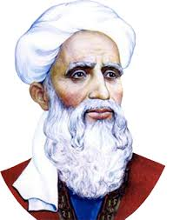
РУДАКІ АБУ АБДАЛЛАХ ДЖАФАР (БЛИЗЬКО 860-941 РР.)
Великий персько-таджицький поет, родоначальник таджицько-перської літератури. Засновник жанру рубаї. Автор близько 40 чотиривіршів.

Додаток 2
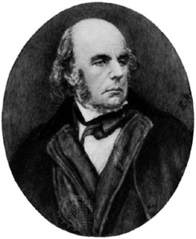
Едвард Фіцджеральд (31 березня 1809р. – 14 червня 1883р.)
Англійський поет, який відомий перш за все перекладами чотиривіршів (рубаїв) Омара Хайяма. В 1959р. видав за власні кошти тоненьку брошуру, обсягом на 24 сторінки, під назвою «Рубайят Омара Хайяма».

Додаток 3
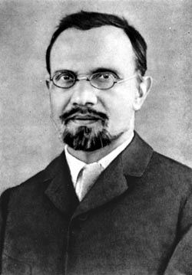
Кримський Агатангел Юхимович (15) січня 1871– 25 січня 1942рр.).
Український історик,письменник і перекладач кримськотатарського походження, один з організаторів Академії Наук України(1918). Літературний псевдонім А. Хванько.
Засновник вітчизняного сходознавства, який перший переклав рубаї Омара Хайяма українською мовою з фарсі. Опублікував свої переклади у галицьких виданнях 90 років XIX ст.

Додаток 4
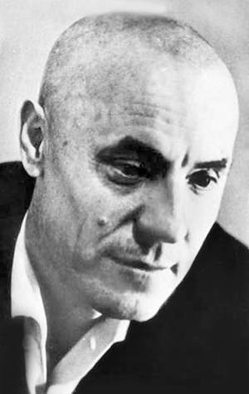
Василь Олександрович Мисик
(24 липня 1907р.- 3 березня 1983 р.)
Як фаховий сходознавець В. Мисик перекладав твори багатьох поетів Сходу: Рудакі (Вибране, 1962), Омара Хайяма (Рубаї, 1965), Гафіза (Лірика, 1971), Фірдоусі (З «Шах-Наме», 1975). В 1990 році видавництво Дніпро видало книгу «Захід і схід. (Майстри поетичного перекладу)» яка містить зразки найкращих перекладів В. Мисика.

Додаток 5
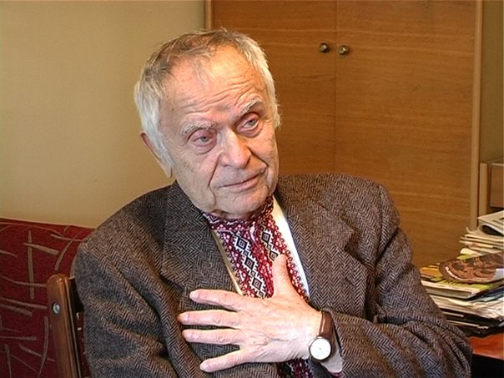
Дмитро Васильович Павличко (28 вересня 1929 р.)
РУБАЇ
В Хайяма взяв я форму рубаї,
Вподобавши за лаконізм її.
Чи замалу, чи, може, завелику
Одежу матимуть думки мої?
Мені нагадують людські серця
Крихке й тоненьке серце олівця -
Зламати легко, застругати важче,
Списати неможливо до кінця.

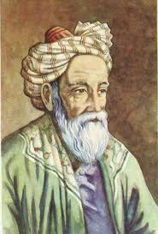
Додаток 6
Омар Хайям (18 травня 1048 — 4 грудня 1131) —перський поет, математик, філософ.Представник жанру рубаї. Повне імя Омар Хайям: Гіяс ад-Дін Абу-ль-Фатг Омар ібн Ібрагім аль-Хайям ан-Нішапурі перс. Саме слово «Хайям» перською мовою означає «наметовий майстер» — це вказівка на професію його батька або діда. Датою народження Омара Хайяма вважають 18 травня 1048. Цю дату вдалось встановити за гороскопом самого Омара Хайяма, який був складений при народженні або вирахуваний пізніше. Уродженець міста Нішапура в Хорасані (нині іранська провінція Хорасан-Резаві). Омар був сином палаточників, також у нього була молодша сестра Аїша. У 8 років займався математикою, астрономією, філософією. У 12 років Омар став учнем Нішапурського медресе. Він блискуче закінчив курс мусульманського права і медицини, отримавши кваліфікацію хакіма, тобто лікаря. Але медична практика мало цікавила Омара. Він вивчав твори відомого математика і астронома Сабіт ібн Куррі, праці грецьких математиків. Дитинство Хайяма припало на жорстокий період сельджукского завоювання Центральної Азії. Загинуло безліч людей, в тому числі значна частина вчених. У віці шістнадцяти років Хайям пережив першу в своєму житті втрату: під час епідемії помер його батько, а потім і мати. Омар продав батьківський будинок і майстерню і відправився в Самарканд. У Самарканді Хайям стає спочатку учнем одного з медресе, але після кількох виступів на диспутах він настільки вразив всіх своєю вченістю, що його відразу ж зробили наставником. Всього через чотири роки він покинув Самарканд і переїхав до Бухари, де почав працювати в сховищах книг. За десять років, що вчений прожив в Бухарі, він написав чотири фундаментальні трактати з математики. У 1074 році його запросили в Ісфахан, центр держави Санджар, до двору сельджукского султана Мелік-шаха I з ініціативи та при заступництві головного шахського візира Нізам аль-Мулька Омар стає духовним наставником султана. Через два роки Мелік-шах призначив його керівником обсерваторії палацу, однією з найбільших у світі. Працюючи на цій посаді, Омар Хайям не тільки продовжував заняття математикою, але і став відомим астрономом. З групою вчених він розробив сонячний календар, точніший, ніж григоріанський. Однак в 1092 році, зі смертю прихильного до нього султана Мелік-шаха і візира Нізам ал-мулька все змінилося. Кошти на обсерваторію перестали надходити. Хайям переїжджає до Нішапура, здійснює паломництво до Мекки. Останні роки життя він провів на батьківщині, у Хорасані, оточений повагою кращих людей свого часу. Помер 4 грудня 1131р.
Додаток 7

Коли в тобі самім добра і зла зерно
І Долею твій шлях накреслений давно,
Ти неба не картай, а розміркуй: за тебе
У тисячу разів нещасніше воно!

Недоброзичливість ніколи не могла
Узяти верх: до злих вертались їх діла.
Я зичу благ тобі – ти зла мені бажаєш:
Ти благ не діждешся, я не побачу зла!

О світе! Знаєш сам, які твої діла!
Сидиш недвигою у башті гніту й зла!
Одним добро даєш, а іншим – лихо! Тільки
Це й знаєш ти, осел! Ні, гірший від осла!
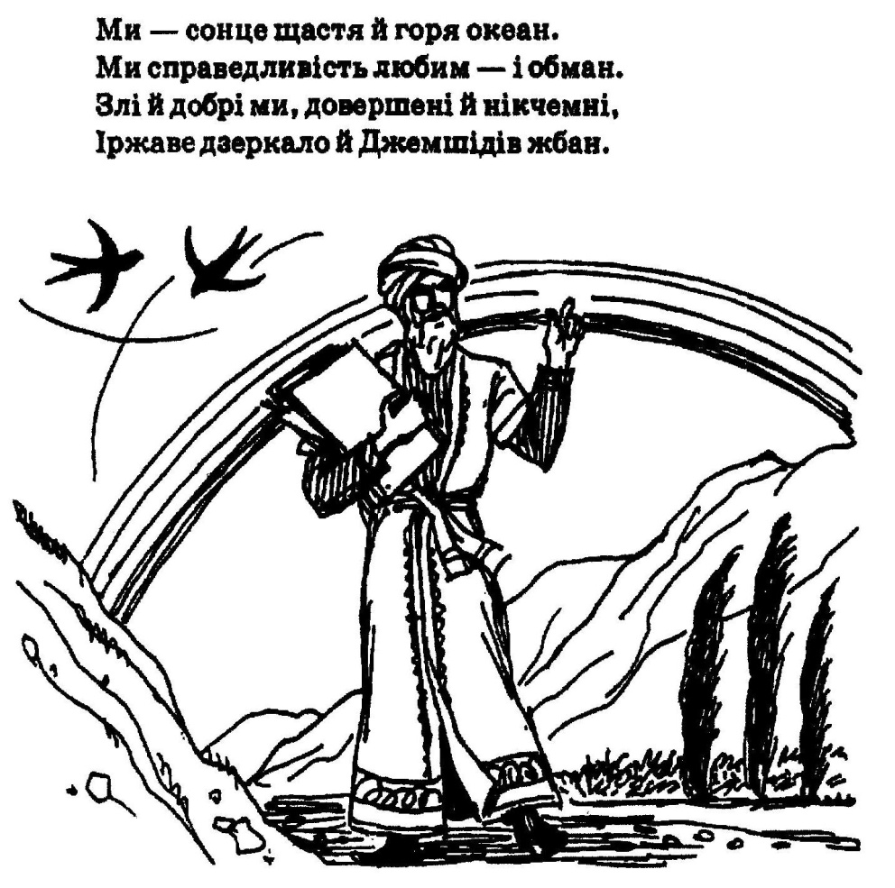

Додаток 8

Якби мені до рук – скрижалі Долі,
Я розписав би їх по власній волі!
Із світу вигнав би всі смутки, болі,
Чолом небес досяг, не жив би долі!

О Доле! Бідний нам ти приділяєш пай!
Звільни ж мене з тенет,за ворога не май!
Якщо ти з дурнями й низькими накладаєш,-
Ну що ж, тоді й мене за йолопа вважай!

Своєї долі ми не зменшим, не примножим –
Стрічаймо ж суджене із настроєм погожим!
Твої й мої діла, оскільки нам відомо,
Переінакшити ми все одно не зможем.

О Доле! Злочини ти твориш - і сама
х потім визнаєш! Даруєш ти сліпма
Добро мерзотнику, а праведному – кару.
Чи одуріла ти? Чи вижила з ума?
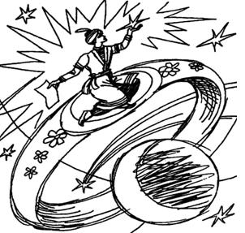

Додаток 9
Якщо одним коржем я можу два дні жить
І пити з черепка , що на землі лежить, -
Навіщо меншому за себе підклонятись,
Навіщо наймитом у рівного служить?

Чи не служитимеш для підлості людської?
Не квапся мухою до страви будь – якої!
На два дні корж купуй, ні перед ким не гнися,
Пий краще власну кров, а ніж чужі напої!
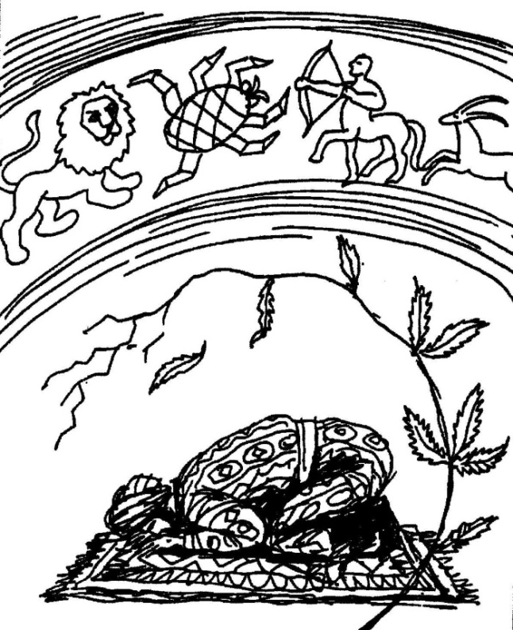
Я б краще вороном копався у ріллі,
Ніж у негідника живився при столі,
Сухим окрайчиком задовольнятись краще,
Ніж губи мазати в чужому киселі.

Безглуздо мучити себе самого – хай
Малий достаток твій, ти лишку не шукай:
Тим, що од вічності записане тобі,
Будь задоволений, бо це ж і є твій пай!
Додаток 10

Хмаринка сльози ллє на поле,на попас.
Без чистого вина ми тільки гаєм час!
Ми тут милуємось на зілля, що зростає…
Хто ж бачитиме те, що виросте із нас?
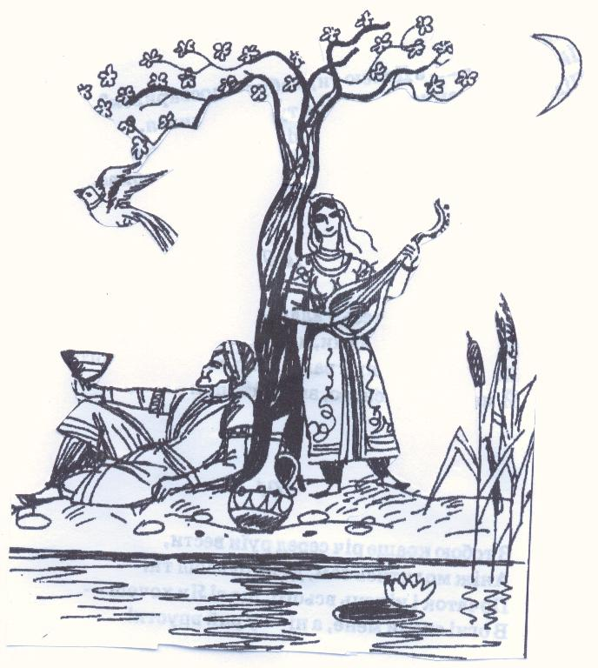
Чудовий нині день: не холод,не жара…
Змиває хмарка пил з квітчастого бугра.
Троянди жовтої сусіда , соловейко,
Гукає потай нам, що випит пора.

Ковтає крапельку розбурхана ріка,
На землю падає пилиночка легка.
А як же ти живеш?Хіба не так зникаєш,
Як та дрібнесенька у вихорі мошка?

Ці трави, чашнику, що мерехтять у полі,
За тиждень схиляться і спорохніють долі,
Тож наливай вина, збирай квітки,бо швидко –
І не зоглядишся, як стануть луки голі.

Що світ міняється – чи варто цим журитись?
Нехай міняється – ми будем веселитись!
Якби незмінною була природа, друже,
Ніколи б не діждав ти черги народитись.

Додаток 11
Гончар голів людських – своє він знає діло:
Витворні чаші він виготовляє сміло.
Він на обрус життя нам перекинув чашу –
Й замкнув під нею все, що тисне душу й тіло

О, Майстре, нашого життя первопричина!
Чом стільки має вад твій первотвір – людина?
Як добре виліпив, навіщо розбиваєш?
А вийшла помилка – чия ж у тім провина?

Коли пагін життя залишає квітник,
Коли тіло людське стане прахом навік,–
Хай із праху цього майстер виліпить глека
І наповнить вином:оживе чоловік

До гончара недавно я забрів,
Що з глини й Бога виліпить зумів,
Та бачив я (сліпий хіба не бачив),
Що він не глину мне, а прах батьків
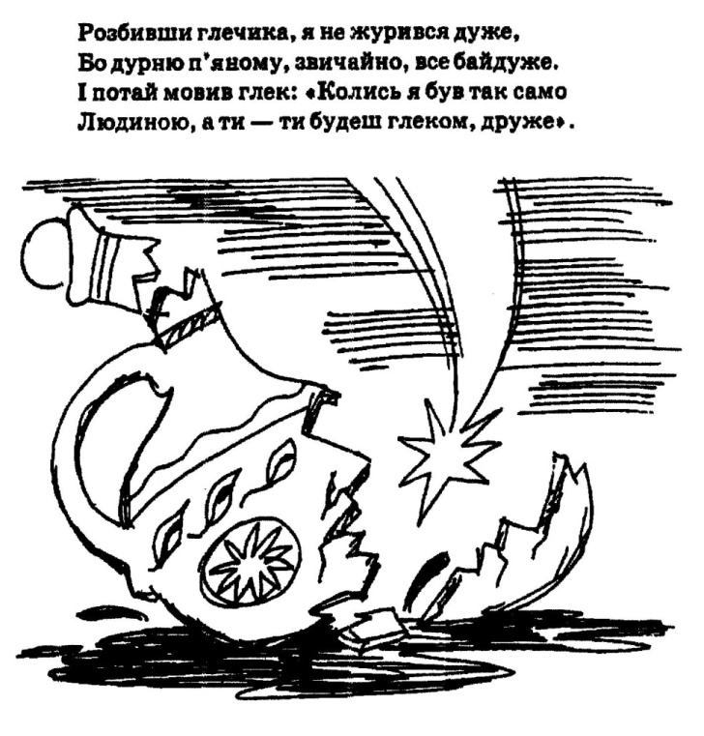

Додаток 12
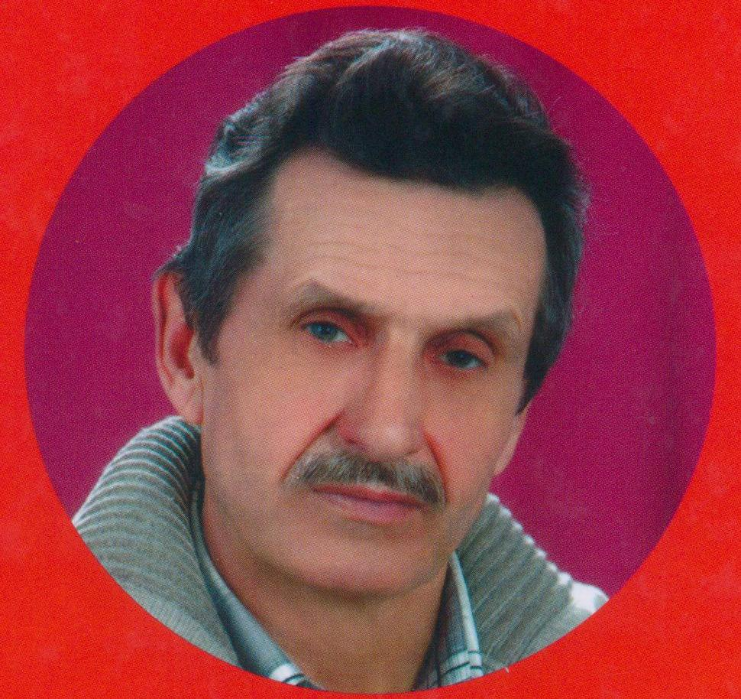
Павловський Ромвальд Владиславович
Народився на Житомирщині в селянській сім’ї. Працював авіаційним механіком, пізніше – радіомонтажником.
У 2005 році вийшла збірка віршів «Зерна життєвих шляхів».
У 2008 році – збірка нових творів і кращих віршів «Рубаї».

Додаток 13

Для тих, хто все на світі знає
Чудес ніколи не буває
Чудо тоді лише наступить,
Коли Христос на землю ступить.

Як з чистою вірою Бога просити,
Від щирого серця смиренно молити,
Він добрий,Він всім, хто попросить, дає,
Хоч чує лиш тих, в кого в серці Він є.

Бог грішників не чує
До нього не волайте.
Сумління вас мордує?
Моліться і чекайте.

Овечки йдуть хистким помостом,
Й летять . лиш мекнув, в річки вир.
Прости, Господь, короткий розум –
Баран в овечок поводир.

Коли в житті не та дорога,
Рахуєш дні на самоті,
Не гай часу, іди до Бога,
І стане легше у житті.

Додаток 14
Байдужість – це найбільший в світі гріх,
Мовчазна згода на чужий батіг.
В байдужого любові – на копійку,
Патріотизму - горобцям на сміх.

Безкарність породжує зло ,
Принижує місто й село.
Народ, що закон не шанує - бідує.
Так завжди у світі було.

Бумерангом вертаються вчинки,
Чи на голову, чи до печінки.
За нещирість відсіються друзі,
За невірність – позбудешся жінки.

Хто по головах ближніх до успіху пнеться,
На неправді свої неодмінно спіткнеться.
От тоді вже й до нього розплата прийде:
Бумеранг, як відомо, завжди повернеться.

Звірі щасливіші ніж ми,
Не заклопотані грішми.
Не знають підлості і зради, -
Може, й поряд ніші ніж ми.

А хто читає , що пишу?
(Хоча ніколи не брешу).
Одної правди – то замало,
Неправду викрити спішу.
Додаток 15

Позаду нас вічність, попереду – вічність.
Ми - гості на любій Землі.
Помилуй нас, Земле, гостюєм не чемно
Хоч вік і короткий – гріхи чималі.

Стараюсь пізнати я Всесвіту суть.
Вже з мене й амеби сміються . мабуть.
Все ж мрію пірнути у Чорну Діру.
Як їй не зашкодить,а я не помру.

Астрономи віками за небом слідкують,
Всі новини у книгах сумлінно фіксують.
Лиш сьогодні реліктовий сполох дійшов:
Безліч древніх галактик зійшлись і бушують.

Химерний світ, жильці химерні,
Напівпрозорі , ефемерні.
Крізь нас проходять, мов крізь дим,
Немов боги, бо – п`ятимірні.

Земля для Пришельців – то базовий світ.
До нас прилітає чужий зореліт,
Беруть всяку живність по парі в відсіки,
Й на інші планети везуть на розплід.

Нерівних можливостей світ однобокий,
Наскільки він добрий, настільки жорстокий.
Пройдисвіту кращі дороги покаже,
Святенника кине у прірву глибоку.

СПИСОК ВИКОРИСТАНОЇ ЛІТЕРАТУРИ
- Хайям Омар. Рубаї / Пер. В. Мисика.– К., 1965,– 99с.
- Павловський Ромвальд. Рубаї. –К., ДП «Дирекція ФВД», – 2008.
- Морочник О. Б. й Розенфельд Б. А. Омар Хайям — поет, мислитель, учений.- Душанбе, 1957;
- Василь Мисик, «Омар Хайям — Рубаї», вид-во «Грамота», Київ, 2003 р.
- Олександр і Наталя Шевченки про Омара Хайяма, Грицька Чубая, Фредді Мерк'юрі, Джеймса Пола Маккартні, Стівена Спілберґа / О. Шевченко, Н. Шевченко. — Київ : Грані-Т, 2008. — 120 c.: іл.
- В.· Єфимовський. Далі колісниці. - Д., 1988. p> В· О. Хайям. Рубаї – збірка віршів./Упоряд. III. Шамухамедов. - Інститут рукописів ім. Х.С. Сулейманова АН УзРСР, 1983p.
- Новий тлумачний словник української мови (у трьох томах) – вид.2-ге, виправлене (уклад. В. Яременко, О. Сліпушко). К. «Аконіт», 2007
- Словник поетичної мови Василя Стуса (Рідковживані слова та індивідуально-авторські новотвори). Укладач Л.В.Оліфіренко. Київ, Абрис, 2003 рік.
- Короткий словник літературознавчих термінів (уклад. В.М. Лесин, О.С.Пуменець) К. Радянська школа 1961.
- Словник літературознавчих термінів (уклад. Л.І.Тимофеєв, С.В.Тураєв) М. Просвещение, 1974.
«Інтернет ресурси»: http://gre4ka.info/blog/entry/rubai-u-svitovii-ta-ukrainskii-literaturi-rubaiana-dmytra-pavlychka

